Señor Indicativo y Señora Subjuntiva
Objetivo: Repasar visualizando la diferencia entre el modo Indicativo y Subjuntivo a través de la presentación y descripción de dos personajes ficticios: el Señor Indicativo y la Señora Subjuntiva.
Procedimiento: Comenzaremos la clase presentando al Señor Indicativo y a la Señora Subjuntiva y les pediremos que los imaginen y describan sus gustos, caracteres, etc. Unos minutos después, se pondrán en común las respuestas, debajo de cada dibujo. Después, se les pasará algunas frases incompletas que deben asociar con el Indicativo o el Subjuntivo, según la descripción que el profesor leerá en voz alta en clase. Por último, se les preguntará si la descripción que tenían coincide o no con la que hemos leído.
Señor Indicativo
Es un hombre muy serio y muy formal. Le gusta enseñar y explicar las cosas: lo que piensa, lo que opina, lo que ve, lo que nota, lo que sabe y lo que cree. Como veis, tiene escrita la “i“ de información, porque eso es lo que más le gusta. Además, como es una persona mayor, le gusta hablar de sus batallitas, del pasado, de cómo fue su vida y de todo lo que ha vivido. También habla siempre de sus amigos y de sus conocidos, cómo son, qué hacen, etc., y de los sitios que ha conocido y en los que ha estado. Es una persona con los pies en la tierra.
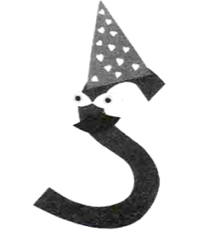
Señora Subjuntiva
Es una mujer muy sensible. Como es muy habladora, siempre cuenta sus sentimientos y sus gustos, también es muy dominante y quiere influir sobre los demás, así que dice lo que quiere que otros hagan, lo que le gusta o molesta de los demás etc. Ella es muy positiva e optimista y siempre mira hacia el futuro, no le importa lo que ha pasado, sino lo que va a pasar, porque es un poco bruja y sabe ver el futuro. Doña Subjuntiva tiene muchos amigos, pero le encanta imaginarse otros nuevos, conocer gente o imaginarse viajes a lugares exóticos donde nunca ha estado.
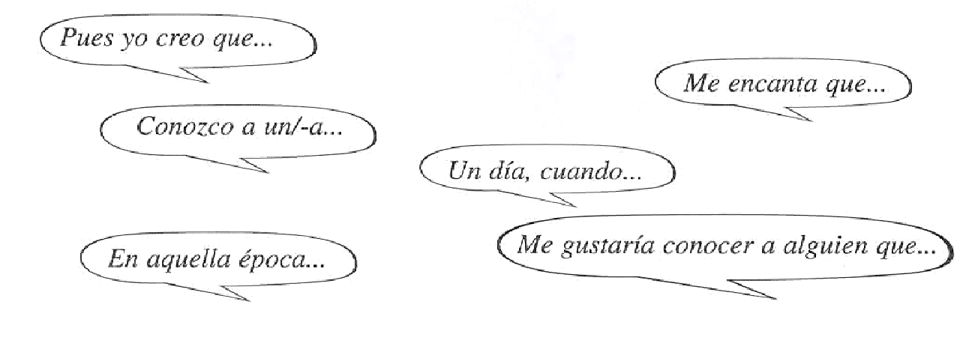
¿Quién dice cada una de estas frases?

Pan Indikativ a paní Subkuntiva
Cíl: Vizuálně zopakovat a zafixovat rozdíl mezi tvary slovesných způsobů indikativu a subkuntivu na představení a popisu dvou fiktivních osob: pana Indikativa a paní Subkuntivy.
Postup: Ve třídě začneme představením pana Indikativa a paní Subkuntivy, žáci si přestaví jejich charakter a záliby atd. Později umístíme jejich popis pod každou z postav. Potom přiřazujeme k indikativu nebo subkuntivu věty, které čte učitel nahlas celé třídě. Nakonec si ověříme, jestli popis, který máme, souhlasí s větami, které jsme přiřadili k indikativu nebo k subkuntivu.
Pan Indikativ
Je to velmi vážný a serózní pán. Rád druhé učí a vysvětluje jim věci: co si myslí, jaký má názor, co vidí, čeho si všiml, co ví a co si myslí. Jak vidíte, má tvar písmene “i“ jako informace, protože ty má ze všeho nejraději. Navíc, protože už je to starší člověk, rád mluví o minulých aktivitách, kterých se účastnil, o minulosti obecně, o tom, jaký byl jeho život a o všem, co prožil. Neustále mluví o svých přátelích a známých, jací jsou, co dělají atd., a o místech, která poznal a na kterých byl. Je to člověk, který stojí nohama pevně na zemi.
Paní Subkuntiva
Je to velmi emotivní dáma. Protože je hodně upovídaná, stále mluví o svých pocitech a zálibách, také je velmi dominantní a chce ovlivňovat ostatní, proto říká to, co chce, aby ostatní dělali, to, co se jí líbí a obtěžuje ostatní atd. Je velmi pozitivní a optimistická a vždy se dívá do budoucnosti, není pro ni důležité, co se stalo, ale to, co se teprve stane, protože je tak trochu čarodějnice a dokáže vidět do budoucnosti. Paní Subkuntiva má hodně přátel, ale strašně ji baví vymýšlet si další, poznávat lidi nebo si představovat exotické cesty a místa, na kterých nikdy nebyla.
Kdo říká následující věty?

